**今日动态**

12.14 星期三 晴

班级人数：25人，今日实到：19人。

|  |  |  |  |  |  |
| --- | --- | --- | --- | --- | --- |
| **姓名** | **情绪**  **（良好★、一般●）** | **区域活动**  **（主动“√”，不主动“✕”）** | **进餐**  **（全部★、没吃完●）** | **午睡**  **（睡着★、没睡●）** | **其他** |
| **杨子宸** | **请假** | **请假** | **请假** | **请假** |  |
| **黄英豪** | **请假** | **请假** | **请假** | **请假** |  |
| **薛远憬** | **★** | **√** | **★** | **★** |  |
| **蔡承轩** | **★** | **√** | **★** | **★** |  |
| **梅语辰** | **★** | **√** | **★** | **★** |  |
| **于一鸣** | **★** | **√** | **★** | **★** |  |
| **姜怀逸** | **★** | **√** | **★** | **★** |  |
| **姜怀兴** | **★** | **√** | **★** | **★** |  |
| **肖铭轩** | **请假** | **请假** | **请假** | **请假** |  |
| **周成旭** | **★** | **√** | **★** | **★** |  |
| **顾书言** | **请假** | **请假** | **请假** | **请假** |  |
| **许烁** | **请假** | **请假** | **请假** | **请假** |  |
| **张嘉辰** | **★** | **√** | **★** | **★** |  |
| **史芯宁** | **★** | **√** | **★** | **★** |  |
| **高语晴** | **★** | **√** | **★** | **★** |  |
| **吕卓彤** | **★** | **√** | **★** | **★** |  |
| **刘若熙** | **★** | **√** | **★** | **★** |  |
| **丁趙妍** | **★** | **√** | **★** | **★** |  |
| **朱宸钰** | **★** | **√** | **★** | **★** |  |
| **龚昕苒** | **★** | **√** | **★** | **★** |  |
| **李诗雨** | **★** | **√** | **★** | **★** |  |
| **杨静宸** | **★** | **√** | **★** | **★** |  |
| **赵静姝** | **★** | **√** | **★** | **★** |  |
| **唐文津** | **★** | **√** | **★** | **★** |  |
| **雷嘉怡** | **请假** | **请假** | **请假** | **请假** |  |

**一日生活活动篇**  

**今日午餐食谱：扬州炒饭、三鲜汤。**

**自理能力大闯关篇**  

今天我们进行了“自理能力大闯关”，为了让小玩家们更加切实地感受到自理能力是为自己服务的，我们将幼儿园一日生活中的各个场景作为闯关情景，让小玩家们在活动现场通过情景闯关的方式，感知为自己服务的快乐。

通过本次活动，促进了幼儿手部肌肉的发展，培养了幼儿身体协调能力，提高了生活自理能力。

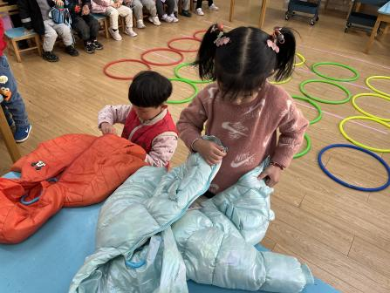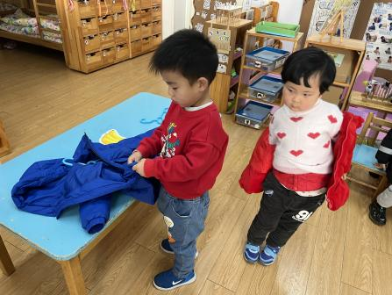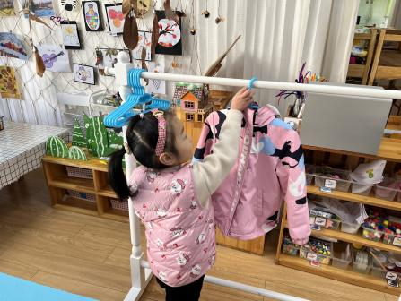

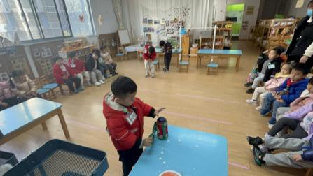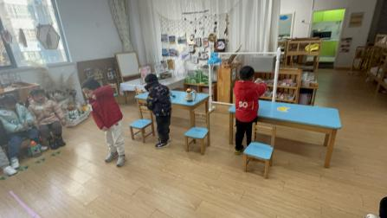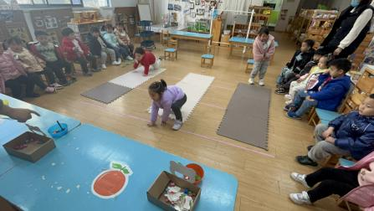

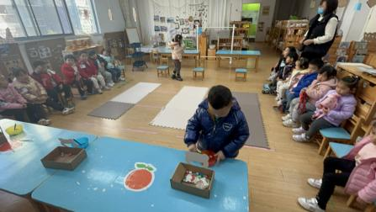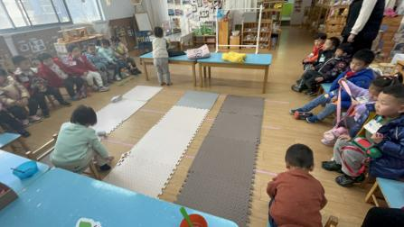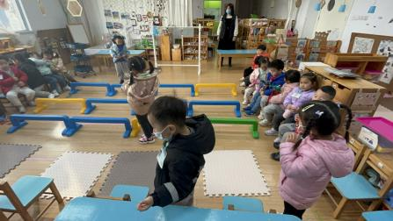

今天有五位小朋友获得了大奖状，为了鼓励其他小朋友我们也准备了小奖状，还有一张大贴花！

**集体活动篇**  

今天下午，我们进行了数学活动：找一样的玩具。今天放学时也让小朋友们把纸带回来家，请大家再和宝宝一起巩固一下哦~

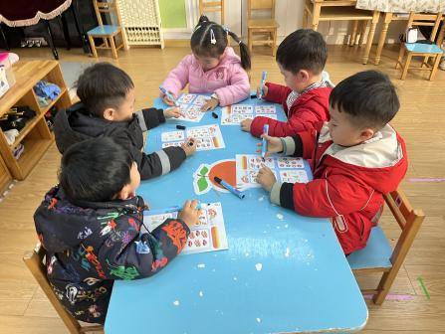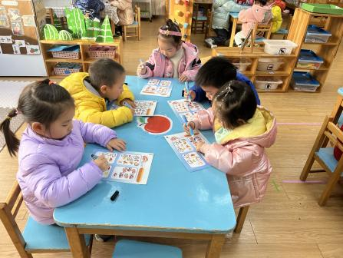

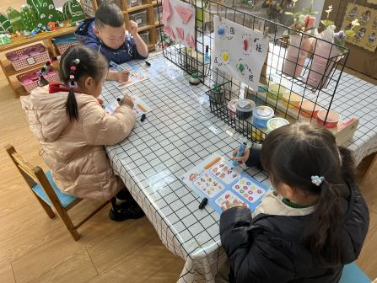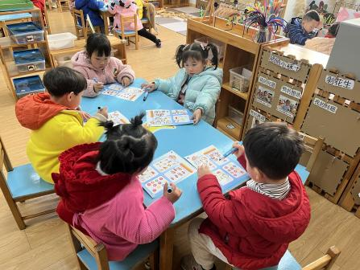

 **家园配合**  

各位家长好！

1.幼儿如有咳嗽、感冒、发烧、流涕、咽喉疼等症状一律在家休息至痊愈方可来园！  
 2.同居住人及接送人员如果也出现发烧、咳嗽等症状，需要做核酸的也请核酸结果出来后再接送幼儿！  
 3.同住人及孩子核酸异常，或与阳性人员密接了，也请及时告诉班级老师！  
 特殊时期，为了所有孩子的安全，希望大家能理解，谢谢！

执笔人：王婳